
ПК Энергобилинг
Подсистема расчетов с физическими лицами

Инструкция
Корректировка показаний приборов учета

(Редакция 1.0 от 20.04.2011)
Страниц 10

г. Иркутск
2011 г.

Оглавление

1. Общие сведения 2
2. Расчет корректировок при отрицательном расходе 2
3. Расчет корректировок при внесении показаний в закрытом периоде 7

Общие сведения
Настоящая инструкция описывает алгоритмы и особенности расчета корректировок в корректировке показаний приборов учета.
В инструкции рассматриваются алгоритмы расчета корректировок в следующих ситуациях:
- Расчет корректировке при отрицательном расходе;
- Расчет корректировок при изменении показаний задним числом.
Корректировка показаний приборов учета может осуществляться при предоставлении абонентом (сетевой компанией, контролером) правильных показаний взамен ранее предоставленных. При этом в акте снятия показаний ввод показаний может осуществляться:
- Путем указания нового (уточненного) показания;
- При изменении расхода в акте снятия показаний.

Расчет корректировок при отрицательном расходе
В случаях, когда по каким-либо причинам абонент предоставил неверные показания, и в дальнейшем изменяет предоставленные показания на меньшие, то расход по таким показаниям будет отрицательный.
Рассмотрим алгоритм расчета корректировки по условиям примера.
Описание условий примера:
- Настройка Констант: дата начала расчетов – 01.02.2011 г., установлена пометка в поле «Не пересчитывать периоды до даты начала расчетов».
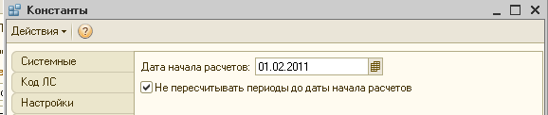

- Показания приборов учета по лицевому счету
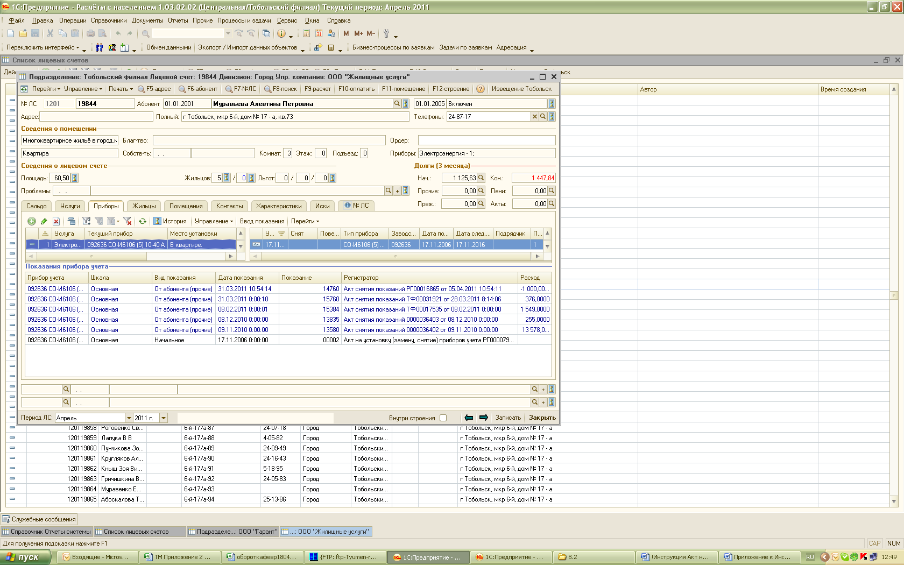

- Начисления по лицевому счету
В феврале 2011 г.:
Номенклатура | Дата начала | Дата окончания | Дней | Вид расчета | Ед. изм. | Начисление |  |  |  | Корректировка |  |  | К оплате
 |  |  |  |  |  | Кол-во без ПУ | Кол-во по ПУ | Тариф | Начислено | Расход | Тариф | Сумма | К оплате
Электроэнергия |  |  |  |  |  |  |  |  | 902,42 | 839,66 |  | 1 083,16 | 1 985,58
Электроэнергия | 31.01.2011 | 31.01.2011 | 1 | По прибору | кВт.ч |  |  |  |  | 839,66 | 1,29 | 1 083,16 | 1 083,16
Электроэнергия | 01.02.2011 | 08.02.2011 | 8 | По прибору | кВт.ч |  | 199,87 | 1,29 | 257,83 |  |  |  | 257,83
Электроэнергия | 09.02.2011 | 28.02.2011 | 20 | Аналитический | кВт.ч | 499,68 |  | 1,29 | 644,59 |  |  |  | 644,59

В марте 2011 г.
Номенклатура | Дата начала | Дата окончания | Дней | Вид расчета | Ед. изм. | Начисление |  |  |  | Корректировка |  |  | К оплате
 |  |  |  |  |  | Кол-во без ПУ | Кол-во по ПУ | Тариф | Начислено | Расход | Тариф | Сумма | К оплате
Электроэнергия |  |  |  |  |  |  |  |  | 294,83 | -352,23 |  | -454,38 | -159,55
Электроэнергия | 09.02.2011 | 28.02.2011 | 20 | Аналитический | кВт.ч |  |  |  |  | -499,68 | 1,29 | -644,59 | -644,59
Электроэнергия | 09.02.2011 | 28.02.2011 | 20 | По прибору | кВт.ч |  |  |  |  | 147,45 | 1,29 | 190,21 | 190,21
Электроэнергия | 01.03.2011 | 31.03.2011 | 31 | По прибору | кВт.ч |  | 228,55 | 1,29 | 294,83 |  |  |  | 294,83

В апреле абонентом были предоставлены правильные (корректирующие) показания на 31.03.11 г. на 14760 кВт. Корректировка расхода составляет = 14760 – 15760 = -1000 кВт. (отрицательный расход).
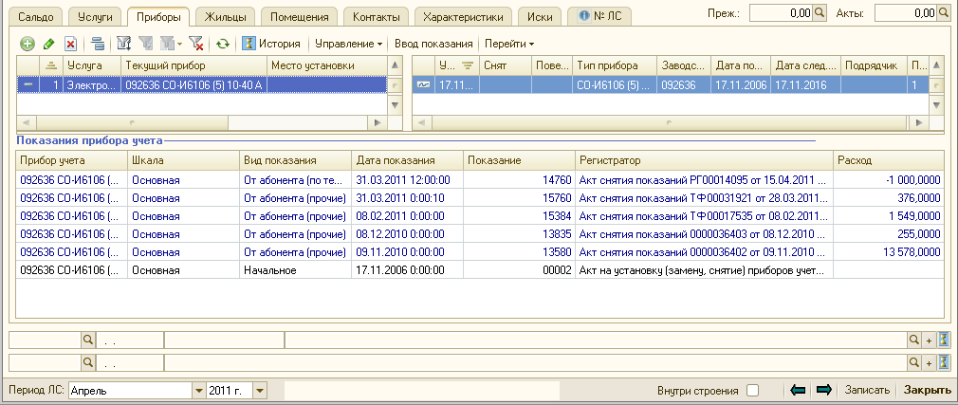
После ввода таких показаний - так как по лицевому счету были зафиксированы данные, влияющие на расчет уже закрытого периода, система устанавливает флаг необходимости пересчета в регистре «Управление расчетом». Пересчет по лицевому счету может быть выполнен как с помощью документа «Корректировка ЛС», так и массово из обработки «Расчет лицевых счетов».
Документ можно сформировать вручную – через пункт меню Управление – Корректировка старых периодов или при проведении расчета по лицевому счету – система предложит выполнить перерасчет и сформировать документ «Корректировка ЛС»

При выполнении перерасчета используется следующий алгоритм:
- Определяется период, за который необходимо выполнить корректировку показаний и сделать перерасчет – по значению расхода.
По данным примера: так как по предоставленным корректирующим показаниям объем в 1000 кВт превышает (перекрывает) объем предыдущих показания (376 кВт от 31.03.11 г.) 376 < 1000, то корректировке подлежат и предыдущие показания от 31.03.11 г. и показания от 08.02.11 г. Таким образом, последними правильными будут являться показания от 08.12.2010 г., поскольку расход с момента занесения этих показаний превышает расход корректировки - 1549+376 > 1000.

- Определяется период, за который необходимо выполнить перерасчет
На данных примера: так как показания за 31.03.11 г. и за 08.02.11 г. признаны неправильными, период перерасчета будет с 09.02.11г. по 31.03.11 г.

- Определяются начисления, выполненные за период перерасчета и подлежащие сторнированию - в периоде корректировки показаний.
На данных примера: сторнированию подлежат суммы начислений за февраль и март 2011 г.
В феврале сторнируются начисления, относящиеся к февралю 2011 г.:

Дата начала | Дата окончания | Дней | Вид расчета | Ед. изм. | Начисление |  |  | Корректировка |  |  | К оплате
 |  |  |  |  | Кол-во | Тариф | Начислено | Расход | Тариф | Сумма | К оплате
 |  |  |  |  |  |  | 902,42 |  |  |  | 902,42
01.02.2011 | 08.02.2011 | 8 | По прибору | кВт.ч | 199,87 | 1,29 | 257,83 |  |  |  | 257,83
09.02.2011 | 28.02.2011 | 20 | Аналитический | кВт.ч | 499,68 | 1,29 | 644,59 |  |  |  | 644,59

В марте сторнируются начисления, относящиеся к февралю и марту 2011 г.
Дата начала | Дата окончания | Дней | Вид расчета | Ед. изм. | Начисление |  |  | Корректировка |  |  | К оплате
 |  |  |  |  | Кол-во | Тариф | Начислено | Расход | Тариф | Сумма | К оплате
 |  |  |  |  |  |  | 294,83 | -352,23 |  | -454,38 | -159,55
09.02.2011 | 28.02.2011 | 20 | Аналитический | кВт.ч |  |  |  | -499,68 | 1,29 | -644,59 | -644,59
09.02.2011 | 28.02.2011 | 20 | По прибору | кВт.ч |  |  |  | 147,45 | 1,29 | 190,21 | 190,21
01.03.2011 | 31.03.2011 | 31 | По прибору | кВт.ч | 228,55 | 1,29 | 294,83 |  |  |  | 294,83

- Определяется объем кВт, по которым необходимо выполнить расчет и распределить по корректируемому периоду.
На данных примера: так как в корректируемый период входят показания от 08.02.11, показания от 31.03.11 и корректировочные показания от 31.03.11 г., то расчет берется 925 кВт = 1549 (расход от 08.02.11) + 376 (расход от 31.03.11) – 1000 (корректировка от 31.03.11) = 925 кВт..

- Определяется среднесуточный расход за корректируемый период
На данных примера: 925 кВт / 113 дней (между показаниями от 18.12.10 по 31.03.11 г.) = 8,1859 кВт.

- Определяется расход и сумма за каждый месяц корректируемого периода.
При этом учитывается значение константы «Дата начала расчетов» - расход до указанной даты начала расчетов, отсекается и не учитывается.
На данных примера: не учитывается расход и отсекаются расчеты до 01.02.2011 г.
Таким образом, в расчете будет участвовать = 113 дней – 54 дня (относящиеся к периоду с 18.12.10 по 31.01.11 г.) = 59 дней.
К распределению должно пойти = 8,1859 кВт * 59 дней = 482,9681 кВт.

После выполнения перерасчета в расшифровке начислений получаем следующее:
 | Дата начала | Дата окончания | Дней | Вид расчета | Ед. изм. | Начисление |  |  |  | Корректировка |  |  | К оплате
 |  |  |  |  |  | Кол-во без ПУ | Кол-во по ПУ | Тариф | Начислено | Расход | Тариф | Сумма | К оплате
 |  |  |  |  |  |  |  |  |  | -92,90 |  | -119,84 | -119,84
 | 01.02.2011 | 08.02.2011 | 8 | По прибору | кВт.ч |  |  |  |  | 65,49 | 1,29 | 84,48 | 84,48
 | 01.02.2011 | 08.02.2011 | 8 | Сторно по прибору | кВт.ч |  |  |  |  | -199,87 | 1,29 | -257,83 | -257,83
 | 09.02.2011 | 28.02.2011 | 20 | По прибору | кВт.ч |  |  |  |  | 16,27 | 1,29 | 20,99 | 20,99
 | 09.02.2011 | 28.02.2011 | 20 | Аналитический | кВт.ч |  |  |  |  | -499,68 | 1,29 | -644,59 | -644,59
 | 09.02.2011 | 28.02.2011 | 20 | Аналитический | кВт.ч |  |  |  |  | 499,68 | 1,29 | 644,59 | 644,59
 | 01.03.2011 | 31.03.2011 | 31 | По прибору | кВт.ч |  |  |  |  | 25,21 | 1,29 | 32,52 | 32,52

- За период с 01.02.11 по 08.02.11 – сторнируются начисления, сделанные по прибору учета и аналитически, так как обнаружены начисления по прибору учета – выделены зеленым курсивом;
- За период с 01.02.11 по 08.02.11 - выполняется начисление по предоставленным показаниям– выделены жирным шрифтом;
01.02.11 – 08.02.11 = 8,1859 кВт.ч * 8 дней = 65,49 кВт.ч., на сумму 84,48 рубля;
- За период с 08.02.11 по 28.02.11 - выполняется начисление по предоставленным показаниям с учетом сторнируемых сумм начислений– выделены подчеркнутым жирным шрифтом;
09.02.11 – 28.02.11 = 8,1859 кВт.ч * 20 дней = 163,72 кВт.ч. начислено минус сторнируемые 147,45 кВт.ч = 16,27 кВт.ч., на сумму 20,99 руб.
- За период с 01.03.11 по 31.03.11 - выполняется начисление по предоставленным показаниям с учетом сторнируемых сумм начислений– выделены подчеркнутым жирным шрифтом;
01.03.11 – 31.03.11 = 8,1859 кВт.ч * 31 дней = 253,76 кВт.ч. начислено минус сторнируемые 228,55 кВт.ч = 25,21 кВт.ч., на сумму 32,52 руб.

Сводная таблица по расчетам
Период | Сторнирование ранее начисленного по периодам |  | Начисление по периодам |  | Итого
Период | Объем, кВт.ч. | Период | Объем, кВт.ч. | Период | Объем, кВт.ч. | Сумма, руб.
Февраль | -199,87  - 147,45 | 01.02.11 – 08.02.11 09.02.11 – 28.02.11 | 65,49  163,72 | 01.02.11 – 08.02.11  09.02.11 – 28.02.11 | -134,38  16,27 | - 173,35  20,99
Март | -228,55 | 01.03.11 – 31.03.11 | 253,76 | 01.03.11 – 31.03.11 | 25,21 | 32,52
Итого | 575,87 |  | 482,97 |  | -92,90 | -119,84

Расчет корректировок при внесении показаний в закрытом периоде
В случаях, когда по каким-либо причинам абонент предоставил показания за период, который уже закрыт, в системе формируется документ «Корректировка ЛС» и выполняется перерасчет.
Рассмотрим алгоритм формирования корректировки на примере.

Условия примера:
- Показания приборов учета по лицевому счету

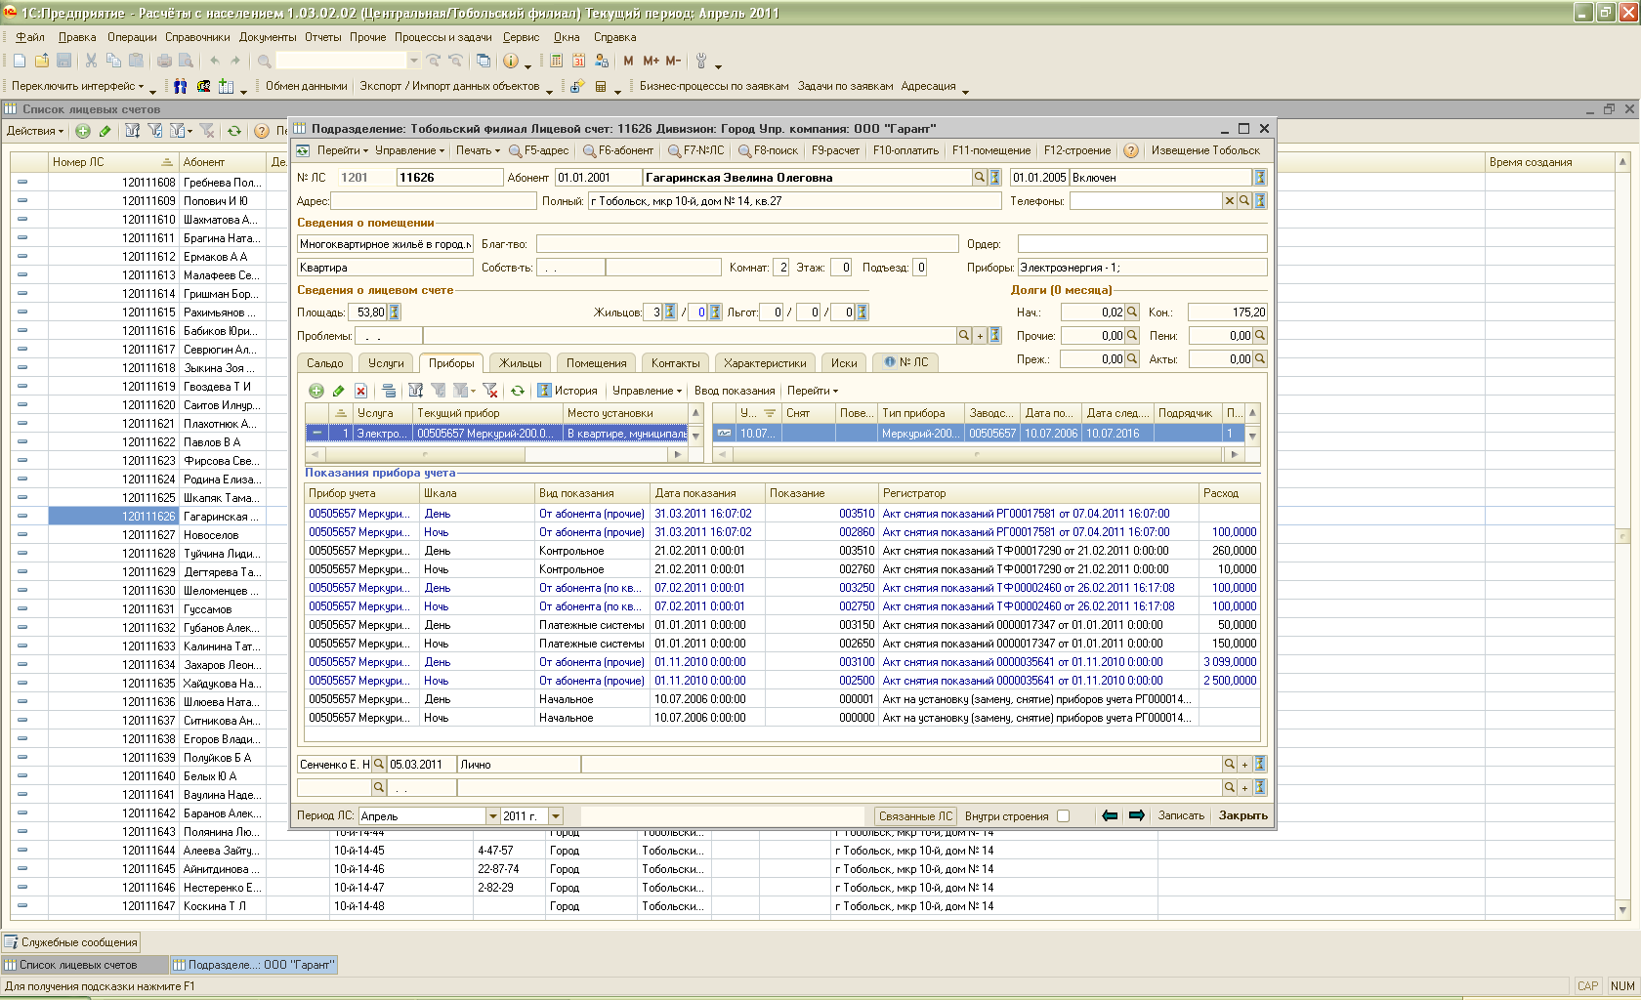

- Период Март закрыт. В апреле абонент предоставил показания по состоянию на 31.03.11 г.
- Начисления по лицевому счету:
В феврале
Номенклатура | Дата начала | Дата окончания | Дней | Вид расчета | Ед. изм. | Начисление |  |  |  |  | Корректировка |  |  | К оплате
 |  |  |  |  |  | Кол-во без ПУ | Кол-во по ПУ |  | Тариф | Начислено | Расход | Тариф | Сумма | К оплате
Электроэнергия |  |  |  |  |  |  |  |  |  | 146,82 | 60,18 |  | 77,63 | 224,45
Электроэнергия | 31.01.2011 | 31.01.2011 | 1 | По прибору | кВт.ч |  |  |  |  |  | 60,18 | 1,29 | 77,63 | 77,63
Электроэнергия | 01.02.2011 | 07.02.2011 | 7 | По прибору | кВт.ч |  | 18,92 |  | 1,29 | 24,41 |  |  |  | 24,41
Электроэнергия | 01.02.2011 | 07.02.2011 | 7 | По прибору | кВт.ч |  | 18,92 |  | 0,65 | 12,30 |  |  |  | 12,30
Электроэнергия | 08.02.2011 | 28.02.2011 | 21 | Аналитический | кВт.ч | 56,76 |  |  | 0,65 | 36,89 |  |  |  | 36,89
Электроэнергия | 08.02.2011 | 28.02.2011 | 21 | Аналитический | кВт.ч | 56,76 |  |  | 1,29 | 73,22 |  |  |  | 73,22

В марте:
Номенклатура | Дата начала | Дата окончания | Дней | Вид расчета | Ед. изм. | Начисление |  |  |  | Корректировка |  |  | К оплате
 |  |  |  |  |  | Кол-во без ПУ | Кол-во по ПУ | Тариф | Начислено | Расход | Тариф | Сумма | К оплате
Электроэнергия |  |  |  |  |  |  |  |  | 757,06 |  |  |  | 757,06
Электроэнергия | 01.03.2011 | 31.03.2011 | 31 | Аналитический | кВт.ч | 575,71 |  | 1,29 | 742,67 |  |  |  | 742,67
Электроэнергия | 01.03.2011 | 31.03.2011 | 31 | Аналитический | кВт.ч | 22,14 |  | 0,65 | 14,39 |  |  |  | 14,39

После ввода показаний задним числом - так как по лицевому счету были зафиксированы данные, влияющие на расчет уже закрытого периода, система устанавливает флаг необходимости пересчета в регистре «Управление расчетом». Пересчет по лицевому счету может быть выполнен как с помощью документа «Корректировка ЛС», так и массово из обработки «Расчет лицевых счетов».
Документ можно сформировать вручную – через пункт меню Управление – Корректировка старых периодов или при проведении расчета по лицевому счету – система предложит выполнить перерасчет и сформировать документ «Корректировка ЛС».
При выполнении перерасчета используется следующий алгоритм:
- Определяется период, за который необходимо выполнить корректировку показаний – по периоду между последними и предыдущими показаниями.
На данных примера: так как, начиная с 08.02.11 г. показаний не было, период корректировки будет включать с 08.02.11 по 31.03.11 г.

- Определяются начисления, выполненные за период перерасчета и подлежащие сторнированию - в периоде корректировки.
Сторнируется в феврале – начисления с 08.02.2011 г.:
Номенклатура | Дата начала | Дата окончания | Дней | Вид расчета | Ед. изм. | Начисление |  |  |  |  | Корректировка |  |  | К оплате
 |  |  |  |  |  | Кол-во без ПУ | Кол-во по ПУ |  | Тариф | Начислено | Расход | Тариф | Сумма | К оплате
Электроэнергия |  |  |  |  |  |  |  |  |  | 146,82 | 60,18 |  | 77,63 | 224,45
Электроэнергия | 31.01.2011 | 31.01.2011 | 1 | По прибору | кВт.ч |  |  |  |  |  | 60,18 | 1,29 | 77,63 | 77,63
Электроэнергия | 01.02.2011 | 07.02.2011 | 7 | По прибору | кВт.ч |  | 18,92 |  | 1,29 | 24,41 |  |  |  | 24,41
Электроэнергия | 01.02.2011 | 07.02.2011 | 7 | По прибору | кВт.ч |  | 18,92 |  | 0,65 | 12,30 |  |  |  | 12,30
Электроэнергия | 08.02.2011 | 28.02.2011 | 21 | Аналитический | кВт.ч | 56,76 |  |  | 0,65 | 36,89 |  |  |  | 36,89
Электроэнергия | 08.02.2011 | 28.02.2011 | 21 | Аналитический | кВт.ч | 56,76 |  |  | 1,29 | 73,22 |  |  |  | 73,22

Сторнируется в марте – все начисления:
Номенклатура | Дата начала | Дата окончания | Дней | Вид расчета | Ед. изм. | Начисление |  |  |  | Корректировка |  |  | К оплате
 |  |  |  |  |  | Кол-во без ПУ | Кол-во по ПУ | Тариф | Начислено | Расход | Тариф | Сумма | К оплате
Электроэнергия |  |  |  |  |  |  |  |  | 757,06 |  |  |  | 757,06
Электроэнергия | 01.03.2011 | 31.03.2011 | 31 | Аналитический | кВт.ч | 575,71 |  | 1,29 | 742,67 |  |  |  | 742,67
Электроэнергия | 01.03.2011 | 31.03.2011 | 31 | Аналитический | кВт.ч | 22,14 |  | 0,65 | 14,39 |  |  |  | 14,39

- Определяется объем кВт, по которому необходимо выполнить перерасчет – как расход по показаниям, предоставленным абонентом.

На данных примера – по состоянию на 31.03.11 г. : День – 0 кВт, Ночь – 100 кВт.
Так как при выполнении корректировки, обнаружилось, что не было выполнено начисление по показаниям от 21.02.11 г., то в корректировку включается перерасчет (доначисление) за период с 08.02.11 по 21.02.11 г. – в объеме 260 кВт.ч по шкале День и 10 кВт.ч. по шкале Ночь.

- Определяется среднесуточный расход за каждый из корректируемых периодов:
На данных примера:
По показаниям на 21.02.11 г.
- День – 260 кВт.ч / 14 дней = 18,5714 кВт.ч.
- Ночь – 10 кВт.ч / 14 дней = 0,7143 кВт.ч.
По показаниям на 31.03.11г.
- День – 0 (показаний нет)
- Ночь – 100 кВт.ч. / 38 дней = 2,6316 кВт.ч.

- Определяется расход и сумма за каждый месяц корректируемого периода.

После выполнения перерасчета в расшифровке начислений получаем следующее:
Дата начала | Дата окончания | Дней | Вид расчета | Ед. изм. | Начисление |  |  |  | Корректировка |  |  | К оплате
 |  |  |  |  | Кол-во без ПУ | Кол-во по ПУ | Тариф | Начислено | Расход | Тариф | Сумма | К оплате
 |  |  |  |  |  |  |  |  | -341,37 |  | -460,27 | 460,27
08.02.2011 | 28.02.2011 | 21 | Аналитический | кВт.ч |  |  |  |  | -56,76 | 1,29 | -73,22 | -73,22
08.02.2011 | 28.02.2011 | 21 | Аналитический | кВт.ч |  |  |  |  | -56,76 | 0,65 | -36,89 | -36,89
08.02.2011 | 21.02.2011 | 14 | По прибору | кВт.ч |  |  |  |  | 260,00 | 1,29 | 335,40 | 335,40
08.02.2011 | 21.02.2011 | 14 | По прибору | кВт.ч |  |  |  |  | 10,00 | 0,65 | 6,50 | 6,50
22.02.2011 | 28.02.2011 | 7 | По прибору | кВт.ч |  |  |  |  | 18,42 | 0,65 | 11,97 | 11,97
01.03.2011 | 31.03.2011 | 31 | Аналитический | кВт.ч |  |  |  |  | -575,71 | 1,29 | -742,67 | -742,67
01.03.2011 | 31.03.2011 | 31 | Аналитический | кВт.ч |  |  |  |  | -22,14 | 0,65 | -14,39 | -14,39
01.03.2011 | 31.03.2011 | 31 | По прибору | кВт.ч |  |  |  |  | 81,58 | 0,65 | 53,03 | 53,03

- За период с 08.02.11 по 28.02.11 – сторнируются начисления, сделанные аналитически, так как обнаружены начисления по прибору учета – выделены зеленым курсивом;
- За период с 08.02.11 по 28.02.11 - выполняется начисление по предоставленным показаниям на 21.02.11 – выделены жирным шрифтом;
День: 08.02.11 – 21.02.11 = 260 кВт.ч, на сумму 335,40 руб.
Ночь: 08.02.11 – 2.02.11 = 10кВт., на сумму 6,50 руб.
- За период с 22.02.11 по 28.02.11 - выполняется начисление по предоставленным показаниям от 31.03.11 г. - выделены подчеркнутым жирным шрифтом;
День: не было показаний;
Ночь: 22.02.11 – 28.02.11 = 2,6316 * 7 дней = 18,42 кВт.ч. , сумма 11,97 руб.
- За период с 01.03.11 по 31.03.11 – сторнируются начисления, сделанные аналитически - выделены зеленым курсивом;
- За период с 01.03.11 по 31.03.11 - выполняется начисление по предоставленным показаниям от 31.03.11 г. - выделены подчеркнутым жирным шрифтом;
День: не было показаний;
Ночь: 01.03.11 - 31.03.11 = 2,6316 * 31 день = 81,58 кВт.ч. , сумма 53,03 руб.
Сводная таблица
Период |  | Сторнирование ранее начисленного (аналитически) |  | Начисление |  | Итого
 |  | Объем, Квт.ч. | период | Объем, Квт.ч. | период | Объем, Квт.ч. | Сумма, руб.
Февраль | День | - 56,76 | 08.02.11 – 28.02.11 | 260,00  0,00 | 08.02.11 – 21.02.11  22.02.11 – 28.02.11 | 203,24 | 262,18
Февраль | Ночь | - 56,76 | 08.02.11 – 28.02.11 | 10,00  18,42 | 08.02.11 – 21.02.11  22.02.11 – 28.02.11 | -28,34 | -18,42
Март | День | - 575,71 | 01.03.11 – 31.03.11 | 0 | 01.03.11 – 31.03.11 | -575,71 | -742,67
Март | Ночь | - 22,14 | 01.03.11 – 31.03.11 | 81,58 | 01.03.11 – 31.03.11 | 59,44 | 38,64
Итого по шкалам | День | -632,47 |  | 260,00 |  | -372,47 | -480,49
Итого по шкалам | Ночь | - 78,90 |  | 110,00 |  | 31,10 | 20,22
Итого по лицевому счет |  |  |  |  |  | -341,37 | -460,27

